МИНИСТЕРСТВО НАУКИ И ВЫСШЕГО ОБРАЗОВАНИЯ РОССИЙСКОЙ ФЕДЕРАЦИИ ФЕДЕРАЛЬНОЕ ГОСУДАРСТВЕННОЕ БЮДЖЕТНОЕ ОБРАЗОВАТЕЛЬНОЕ УЧРЕЖДЕНИЕ ВЫСШЕГО ОБРАЗОВАНИЯ
федеральное государственное автономное образовательное учреждение высшего образования «Балтийский федеральный университет имени Иммануила Канта»

Проект
по дисциплине: «Программирование»
на тему:
«Разработка игры «Blackjack» на языке C++ с использованием фреймворка Qt»

Выполнил студент:
группы МО-1
Андреенко Никита Игоревич

Проверил:
Головенко Максим Владимирович

Калининград 2026

СОДЕРЖАНИЕ
ВВЕДЕНИЕ ..............................................................................................3
1 СТРУКТУРНАЯ СХЕМА ПРИЛОЖЕНИЯ ...................................4
1.1 Общая архитектура .............................................................................4
1.2 Описание основных компонентов .....................................................5
1.3 Взаимодействие компонентов ...........................................................5
2 ПРОГРАММНАЯ РЕАЛИЗАЦИЯ ...................................................6
2.1 Выбор средств разработки .................................................................6
2.2 Модель данных ................................................................................... 6
2.2.1 Класс Card ........................................................................................ 6
2.2.2 Класс CardDeck ................................................................................7
2.2.3 Класс Hand ....................................................................................... 8
2.3 Игровая логика ....................................................................................8
2.3.1 Инициализация игры ....................................................................... 8
2.3.2 Раздача карт ...................................................................................... 8
2.3.3 Ход игрока ........................................................................................ 8
2.3.4 Ход дилера ........................................................................................ 9
2.3.5 Подсчет результата .......................................................................... 9
2.4 Графический интерфейс .....................................................................9
2.4.1 Описание интерфейса ..................................................................... 9
2.4.2 Отображение карт ........................................................................... 9
2.4.3 Анимация ....................................................................................... ..10
3 ТЕСТИРОВАНИЕ ................................................................................11
3.1 Методика тестирования ......................................................................11
3.2 Результаты тестирования ....................................................................11
3.3 Выявленные особенности ...................................................................12
ЗАКЛЮЧЕНИЕ ....................................................................................... 13
СПИСОК ИСПОЛЬЗОВАННЫХ ИСТОЧНИКОВ ........................../14

ВВЕДЕНИЕ

Актуальность разработки компьютерных игр как инструмента обучения и досуга не вызывает сомнений. Согласно исследованиям [1], игровые формы обучения способствуют лучшему усвоению материала и развитию когнитивных способностей. Карточная игра «Blackjack» является одной из наиболее известных и популярных игр в мире, обладающей четкими правилами и требующей стратегического мышления.
Целью данной работы является разработка приложения, реализующего игру «Blackjack» с графическим интерфейсом на языке C++ с использованием фреймворка Qt. В рамках проекта была разработана адаптация классических правил игры, в которой вместо традиционных мастей используются стихии (огонь, вода, земля, воздух), а старшие карты получили новые названия (Маг, Ведьма, Монарх, Властелин).
Для достижения поставленной цели были определены следующие задачи:
- Изучить теоретические основы языка C++ и фреймворка Qt;
- Спроектировать архитектуру игрового приложения;
- Реализовать игровую логику, включая подсчет очков, механику раздачи карт и алгоритмы дилера;
- Разработать графический интерфейс с поддержкой анимации;
- Протестировать работоспособность разработанного приложения.
В данном отчете представлены результаты выполнения курсового проекта, включая описание структурной схемы приложения, программной реализации и результатов тестирования.

1. СТРУКТУРНАЯ СХЕМА ПРИЛОЖЕНИЯ

1.1 Общая архитектура
Разработанное приложение построено на основе архитектурного паттерна MVC (Model-View-Controller), который широко применяется при создании приложений с графическим интерфейсом. Данный подход позволяет разделить логику игры, отображение и управление, что существенно упрощает разработку и поддержку программного обеспечения.
На рис. 1 приведена структурная схема приложения.

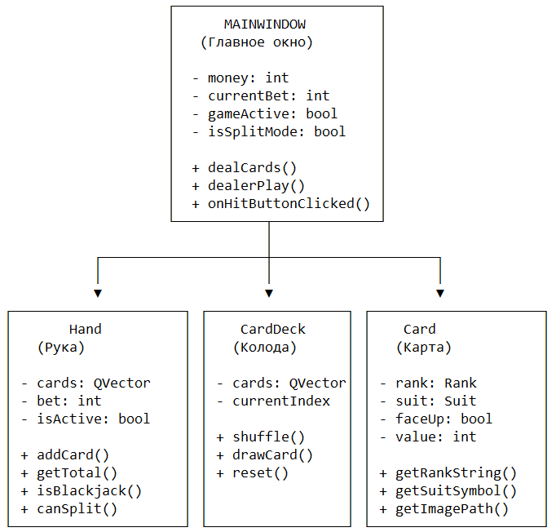

1.2 Описание основных компонентов
В основе архитектуры приложения лежат следующие ключевые компоненты:
- Модель данных включает классы Card (Карта), CardDeck (Колода) и Hand (Рука). Класс Card описывает сущность карты, включая её ранг, стихию, значение очков и состояние (открыта/скрыта). Класс CardDeck управляет колодой из 208 карт (4 колоды по 52 карты). Класс Hand представляет руку игрока или дилера, содержащую набор карт и методы для подсчета очков.
- Контроллер реализован в классе MainWindow, который наследует функциональность главного окна приложения. Данный компонент обеспечивает взаимодействие между пользовательским интерфейсом и игровой логикой, обрабатывает события от кнопок и управляет состоянием игры.
- Представление представлено файлом mainwindow.ui, который описывает графический интерфейс пользователя, включая расположение кнопок, отображение карт и информационных полей.

1.3 Взаимодействие компонентов
Взаимодействие между компонентами происходит по следующей схеме:
- Пользователь взаимодействует с представлением через нажатие кнопок;
- Контроллер (MainWindow) обрабатывает сигналы от кнопок и вызывает соответствующие методы;
- Методы контроллера изменяют состояние модели данных (например, раздают карты, обновляют счет);
- После изменения модели контроллер обновляет представление, отображая актуальное состояние игры.
Каждый из перечисленных компонентов выполняет строго определенные функции, что обеспечивает гибкость и расширяемость приложения [5]. Структурная схема на рис. 1 наглядно демонстрирует иерархию и взаимосвязи классов в разработанном приложении.

2. ПРОГРАММНАЯ РЕАЛИЗАЦИЯ

2.1 Выбор средств разработки
В качестве языка программирования был выбран C++, поскольку данный язык обеспечивает высокую производительность и предоставляет широкие возможности для объектно-ориентированного программирования [9]. Для разработки графического интерфейса был выбран фреймворк Qt, который представляет собой кросс-платформенный инструментарий для создания приложений с графическим интерфейсом пользователя и обладает развитой системой сигналов и слотов, что упрощает организацию взаимодействия между компонентами приложения [8].
Среда разработки – Qt Creator, входящая в состав Qt, предоставляет удобные инструменты для проектирования интерфейса и отладки кода.

2.2 Модель данных

2.2.1 Класс Card
Класс Card описывает сущность игровой карты. В структуре класса определены следующие поля:
- rank – ранг карты (перечисление Rank);
- suit – стихия карты (перечисление Suit);
- faceUp – признак, открыта ли карта;
- value – значение очков карты.
Перечисление Suit содержит четыре стихии: Fire (огонь), Water (вода), Earth (земля), Air (воздух).
Перечисление Rank включает 13 значений: Two, Three, Four, Five, Six, Seven, Eight, Nine, Ten, Mag (Маг), Witch (Ведьма), Monarch (Монарх), Sovereign (Властелин) [1].

2.2.2 Класс CardDeck
Класс CardDeck управляет колодой карт. В конструкторе класса создается 4 колоды по 52 карты, каждая из которых содержит все возможные комбинации рангов и стихий. Общий объем колоды составляет 208 карт.
Для перемешивания колоды используется функция shuffle() с применением генератора случайных чисел и алгоритма из стандартной библиотеки C++. Метод drawCard() возвращает верхнюю карту из колоды, а при исчерпании колоды происходит её автоматическое пересоздание и перемешивание [2].
В табл. 1 представлены значения очков для каждой карты в разработанном приложении.
Таблица 1
Значения очков карт
Ранг | Название | Очки
Two | 2 | 2
Three | 3 | 3
Four | 4 | 4
Five | 5 | 5
Six | 6 | 6
Seven | 7 | 7
Eight | 8 | 8
Nine | 9 | 9
Ten | 10 | 10
Mag | Маг | 10
Witch | Ведьма | 10
Monarch | Монарх | 10
Sovereign | Властелин | 1 или 11

Особую роль в игре выполняет карта «Властелин» (аналог туза). Как показано в табл. 1, её значение может составлять 1 или 11 очков в зависимости от текущей ситуации на руке игрока. Данный механизм реализован в функции подсчета очков класса Hand.

2.2.3 Класс Hand
Класс Hand представляет руку игрока или дилера. Он содержит вектор карт cards, информацию о ставке bet и текущем состоянии руки.
Метод getTotal() вычисляет общее количество очков в руке. При подсчете учитываются все карты, после чего, если сумма превышает 21 и в руке есть Властелин, его значение автоматически уменьшается с 11 до 1 очка [9].

2.3 Игровая логика

2.3.1 Инициализация игры
При запуске приложения и нажатии кнопки «Новая игра» выполняется инициализация всех компонентов. Колода карт создается и перемешивается, руки игрока и дилера очищаются, баланс игрока устанавливается на 1000 единиц.

2.3.2 Раздача карт
Процесс раздачи карт начинается после установки ставки и нажатия кнопки «Раздать». Игроку и дилеру раздается по две карты. При этом первая карта дилера отображается лицевой стороной, а вторая — рубашкой (скрыта). После раздачи проверяется наличие Blackjack у игрока или дилера [3].

2.3.3 Ход игрока
Игроку доступны следующие действия:
- «Взять карту» – получение дополнительной карты;
- «Стоп» – завершение хода и передача хода дилеру;
- «Удвоить» – удвоение ставки с получением ровно одной карты;
- «Split» – разделение двух одинаковых карт на две отдельные руки [1].
Механика Split реализована следующим образом: при нажатии кнопки «Split» создаются две независимые руки, каждая из которых получает по одной дополнительной карте. Далее игрок последовательно собирает каждую руку, а после завершения ход переходит дилеру. Ставка для второй руки берется из текущего баланса игрока.

2.3.4 Ход дилера
Дилер действует по фиксированному алгоритму: он берет карты до тех пор, пока сумма очков в его руке не достигнет 17 или более. После этого происходит сравнение результатов и определение победителя [3].

2.3.5 Подсчет результата
Подсчет результата осуществляется по следующим правилам:
- При переборе (сумма очков больше 21) игрок проигрывает;
- Если сумма очков игрока превышает сумму дилера, игрок выигрывает;
- При равном количестве очков объявляется ничья;
- При Blackjack (21 очко на двух картах) выплата производится в соотношении 3 к 2.

2.4 Графический интерфейс

2.4.1 Описание интерфейса
Графический интерфейс разработанного приложения включает следующие элементы:
- Заголовок окна с названием игры;
- Информационные поля для отображения баланса и текущей ставки;
- Поле статуса для вывода сообщений о ходе игры;
- Область для отображения карт дилера и игрока;
- Кнопки управления игрой.

2.4.2 Отображение карт
Карты отображаются с использованием виджетов QLabel. Для загрузки изображений используется система ресурсов Qt (файл resources.qrc). Каждая карта имеет соответствующий PNG-файл с именем по шаблону {стихия}_{ранг}.png (например, fire_2.png, water_10.png). Рубашка карты обозначается файлом back.png [8].
При отображении карты применяется анимация появления с использованием класса QGraphicsOpacityEffect и QPropertyAnimation. Данный подход позволяет создать плавный эффект появления карт на игровом столе.

2.4.3 Анимация
Для анимации карт при появлении используется следующий алгоритм:
- Создается виджет QLabel с изображением карты;
- На виджет накладывается эффект прозрачности QGraphicsOpacityEffect;
- Запускается анимация, изменяющая прозрачность от 0 до 1 в течение 300 миллисекунд;
- По завершении анимации эффект удаляется.
На рис. 2 представлен внешний вид главного окна разработанного приложения.
Рис. 2. Внешний вид главного окна приложения «Blackjack»

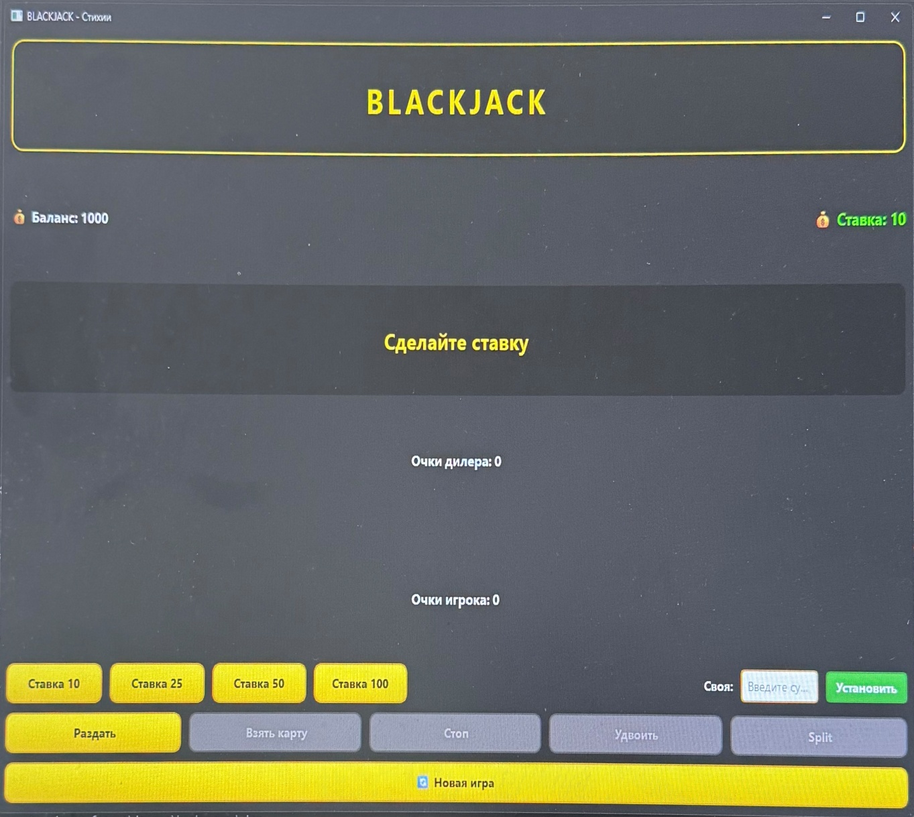

3. ТЕСТИРОВАНИЕ

3.1 Методика тестирования
Тестирование разработанного приложения проводилось по следующим направлениям:
- Проверка корректности подсчета очков;
- Проверка работы всех игровых механик (раздача, взятие карты, стоп, удвоение, split);
- Проверка корректности поведения дилера;
- Проверка отображения графического интерфейса;
- Проверка обработки граничных случаев (перебор, Blackjack, нехватка средств).

3.2 Результаты тестирования
В табл. 2 представлены результаты тестирования основных игровых сценариев.
Таблица 2
Результаты тестирования игровых сценариев
Сценарий | Ожидаемый результат | Фактический результат
Раздача карт | 2 карты игроку, 2 карты дилеру (одна скрыта) | Соответствует
Blackjack у игрока | Немедленная победа с выплатой 3:2 | Соответствует
Blackjack у дилера | Немедленное поражение | Соответствует
Перебор у игрока | Поражение | Соответствует
Удвоение ставки | Ставка удваивается, берется 1 карта | Соответствует
Split | Рука разделяется на 2, по 1 карте добавляется | Соответствует
Ход дилера до 17 | Дилер берет карты до 17+ | Соответствует
Перебор дилера | Победа игрока | Соответствует

3.3 Выявленные особенности
В процессе тестирования были выявлены следующие особенности работы приложения:
- При использовании функции Split карты правильно разделяются на две руки, и игрок поочередно собирает каждую из них;
- Властелин корректно меняет свое значение с 11 на 1 при переборе на руке;
- При достижении суммы 21 очков ход игрока автоматически завершается;
- При нехватке средств для ставки или удвоения выводится соответствующее сообщение.

ЗАКЛЮЧЕНИЕ
В ходе выполнения курсовой работы было разработано приложение, реализующее игру «Blackjack» на языке C++ с использованием фреймворка Qt. В процессе разработки были решены следующие задачи:
- Изучены теоретические основы объектно-ориентированного программирования на C++ и фреймворка Qt;
- Спроектирована и реализована архитектура игрового приложения на основе паттерна MVC;
- Разработаны классы, моделирующие игровую логику: Card, CardDeck, Hand;
- Реализован полнофункциональный графический интерфейс с поддержкой анимации;
- Выполнено тестирование разработанного приложения, подтвердившее его корректную работу.
Особенностью разработанного приложения является адаптация классических правил Blackjack: вместо мастей используются стихии (огонь, вода, земля, воздух), а старшие карты получили новые названия (Маг, Ведьма, Монарх, Властелин). Данное решение позволяет сделать игру более оригинальной и привлекательной для пользователей.
Разработанное приложение может быть использовано как для развлечения, так и в образовательных целях для изучения основ стратегического мышления и вероятностных расчетов в игровых ситуациях.
Дальнейшее развитие проекта может включать расширение функциональности (добавление страховки, различных вариантов правил), улучшение графического оформления и адаптацию для мобильных платформ.

СПИСОК ИСПОЛЬЗОВАННЫХ ИСТОЧНИКОВ
- Гулякина, Н. А. Общая теория систем [Электронный ресурс]: электронный учебно-методический комплекс / Н. А. Гулякина. – Мн.: БГУИР, 2007. – Режим доступа: http://www.bsuir.by.
- Пилиневич, Л. П. Эргатические системы: пособие по дисциплине «Эргатические системы» для студ. всех форм обуч. спец. 1-58 01 01 Инженерно-психологическое обеспечение информационных технологий / Л. П. Пилиневич, Н. В. Щербина, К. Д. Яшин. – Минск : БГУИР, 2015.
- Шишлянников, Д. И. Оценка характера изменения и величины нагруженности приводов УШСН / Д. И. Шишлянников, А. А. Ганзуленко, А. В. Петкова // Горный журнал. – 2023. – № 12.
- Латур, Б. Наука в действии: следуя за учеными и инженерами внутри общества / Б. Латур. – СПб.: Европейский университет в Санкт-Петербурге, 2013.
- Микешин, М. И. «Полевые» работы эпистемолога технонауки / М. И. Микешин // Эпистемология и философия науки. – 2024. – Т. 61. – № 4.
- Шлее, М. Qt 5.10. Профессиональное программирование на C++ / М. Шлее. – СПб.: БХВ-Петербург, 2018.
- ГОСТ 2.105-2019. Единая система конструкторской документации. Общие требования к текстовым документам. – Введ. 2020-02-01. – М.: Стандартинформ, 2019.
- Qt Documentation [Электронный ресурс]. – Режим доступа: https://doc.qt.io/. – Дата обращения: 20.06.2026.
- Страуструп, Б. Язык программирования C++ / Б. Страуструп. – 4-е изд. – М.: Вильямс, 2020.
- Ганзуленко, А. А. Анализ энергопотребления штанговых глубинных насосов / А. А. Ганзуленко, А. В. Петкова // Горный журнал. – 2023. – № 11.

